Настройте ещё один вариант отображения отчета «Продажи товаров»:

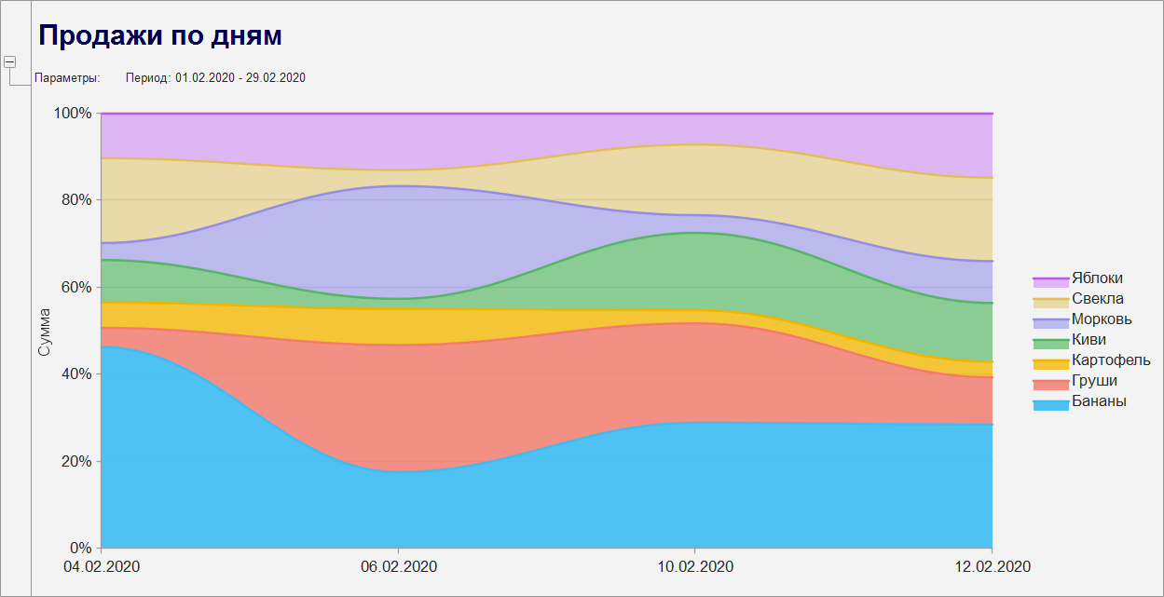

Состав пользовательских настроек отчета – полностью на усмотрение разработчика. Чем интереснее и полезнее, тем лучше.